
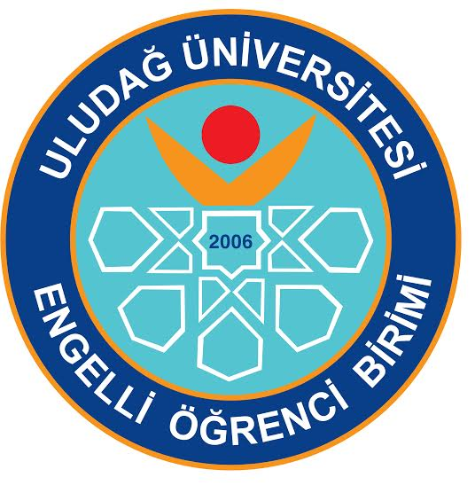

“21 Mart Dünya Down Sendromu Günü”

Bugün Dünya Down Sendromlular Günü Farkındamısın ?

NOT: Down sendromu, genetik bir farklılık, bir kromozom anomalisidir. En basit anlatımı ile sıradan bir insan vücudunda bulunan kromozom sayısı 46 iken Down sendromlu bireylerde bu sayı üç adet 21. kromozom olması nedeniyle 47 olmaktadır. Down Sendromu tedavi edilmesi gereken bir hastalık değil, genetik bir farklılıktır.

e-mektup: engelsiz@uludag.edu.tr
Ofis: Merkez kampus Mediko- sosyal binası içinde
Tel: 0 224 294 02 01
http://www.facebook.com/EngelsizUludag

“Engelleri Aşacaksak, Birlikte Başaracağız!”

